4 自动送料冲床机构方案设计

4.1 设计题目
图4.1为某冲床机构运动方案示意图。该冲床用于在板料上冲制电动玩具中需要的薄齿轮。电动机通过V带传动和齿轮传动（图中未画出）带动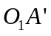转动，通过连杆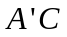带动滑块上下往复运动，实现冲制工艺。四杆机构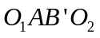和齿轮机构实现自动送料。
针对图4.1所示的冲床机构运动方案，进行执行机构的综合与分析，并进行传动系统结构设计。
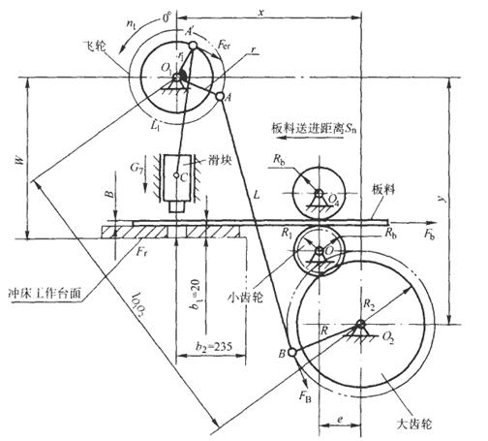
图4.1 冲床机构运动方案示意图

4.2 设计数据与要求
依据冲床工矿条件的限制，预先确定了有关几何尺寸和力学参数，如表4.2所示。要求设计的冲床机构机构紧凑，机械效率高。

表4.2冲床机构设计数据
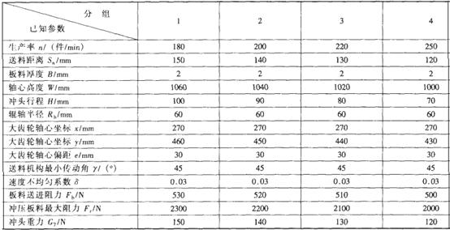

4.3 设计任务
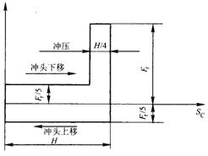
图 4.3 冲头所受阻力曲线
（l）绘制冲床机构的工作循环图，使送料运动与冲压运动重叠，以缩短冲床工作周期。
（2）针对图13.1所示的冲床的执行机构（冲压机构和送料机构）方案，依据设计要求和已知参数，确定各构件的运动尺寸，绘制机构运动简图。
（3）假设曲柄等速转动，画出滑块C的位移和速度的变化规律曲线。
（4）在冲床工作过程中，冲头所受的阻力变化曲线如图4.3所示，在不考虑各处摩擦、其他构件重力和惯性力的条件下，分析曲柄所需的驱动力矩。
（5）确定电动机的功率与转速。
（6）取曲柄轴为等效构件，确定应加于曲柄轴上的飞轮转动惯量。
（7）确定传动系统方案，设计传动系统中各零部件的结构尺寸。
（8）绘制冲床传动系统的装配图与齿轮、轴等的零件图。
（9）编写课程设计说明书。

